Сказки Корнея Чуковского — творения, на которых выросло не одно поколение детей. В них люди, животные, птицы, насекомые тесно общаются друг с другом. Эти персонажи совершают разные поступки: путешествуют, помогают друг другу, сталкиваются со злодеями и борются с ними. В сказках Корнея Чуковского ребенок найдет себе равного собеседника, который расскажет ему, что добро и справедливость всегда побеждают, почему стоит прислушиваться к родителям, зачем нужно соблюдать правила гигиены, прилежно учиться и научиться сопереживать другим людям и животным.
Цель: формирование у детей познавательных интересов и культурно-гигиенических навыков, знакомство с творчеством К.Чуковского.
В течение месяца воспитанники группы раннего возраста знакомились с отрывками сказок и стихотворений Корнея Ивановича Чуковского.
Знакомство с произведениями К.И.Чуковского и рассматривание иллюстраций к ним. | 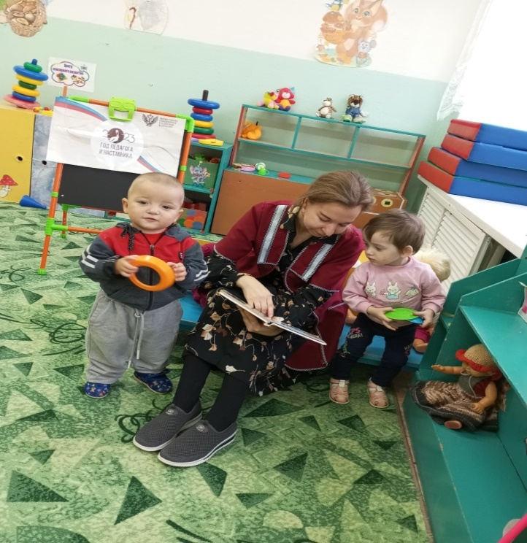
Совместное чтение семей воспитанников | 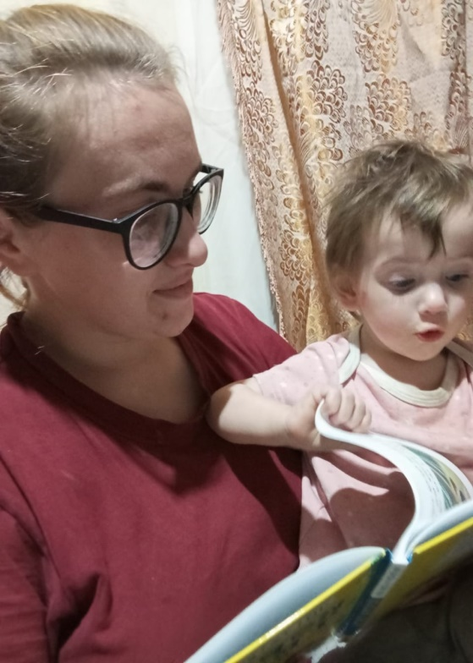 | 

